Adroddiad ar
Gynhadledd Seneddol y Gymanwlad, Rhif 64
CYMDEITHAS SENEDDOL Y GYMANWLAD
22-29 Medi 2019
Kampala, Uganda
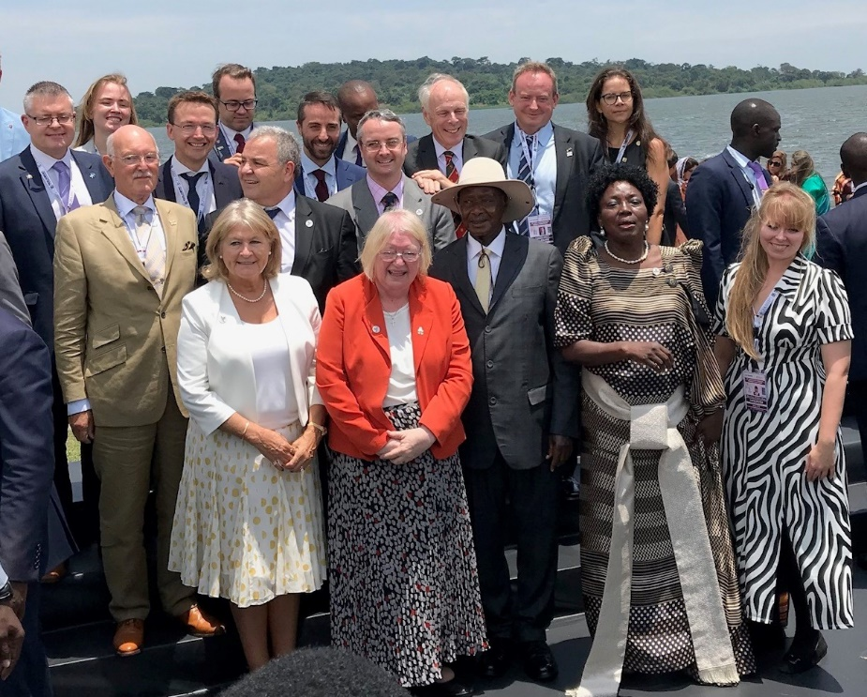

Llun: Cynrychiolwyr cangen Cymru o Gymdeithas Seneddol y Gymanwlad a chynrychiolwyr BIMR gyda
Yoweri Kaguta Museveni, Arlywydd Uganda, a Rebecca Kadaga, y Llefarydd

Y ddirprwyaeth
Ann Jones AS (Cynrychiolydd), Is-Lywydd y Gangen
Delyth Jewell AS (Sylwedydd)

Cynnwys

- Cefndir, Crynodeb ac Uchafbwyntiau t.3

- Adroddiad gan Is-lywydd y Gangen, Ann Jones AS t.5

- Yr Ymweliad â Mbale - Adroddiad gan Delyth Jewell AS t.8

- Rhaglen y Gynhadledd a’r Datganiad Clo t.11

- Diolchiadau t.15

Cefndir, crynodeb ac uchafbwyntiau.
Cynhadledd Seneddol y Gymanwlad (y Gynhadledd) yw cyfarfod blynyddol Cymdeithas Seneddol y Gymanwlad (y Gymdeithas). Hwn yw un o gyfarfodydd mwyaf y Gymanwlad, pan ddaw rhyw 500 o Seneddwyr ynghyd. Mae’r rhain yn cynrychioli dros 180 o ganghennau seneddol, o’r naw rhanbarth sy’n rhan o’r Gymdeithas.
Cynhaliwyd Cynhadledd rhif 64 rhwng 22 a 29 Medi 2019 yn Kampala, Uganda. Thema'r gynhadledd oedd "Gallu Seneddau i Addasu, Ymgysylltu a Datblygu mewn Cymanwlad sy’n Newid yn Gyflym”

Fel rhan o’i strwythur ffioedd, cafodd Cangen Cymru o’r Gymdeithas wahoddiad i anfon un cynrychiolydd i’r Gynhadledd, ac i anfon cynrychiolydd ychwanegol fel “sylwedydd”.
Gan y byddai chweched cyfarfod Seneddwragedd y Gymanwlad yn cael ei gynnal fel rhan o Gynhadledd rhif 64, penderfynwyd y dylid anfon merch i gynrychioli’r Gangen er mwyn medru cymryd rhan yng nghynhadledd y Seneddwragedd, a gaiff ei chynnal bob tair blynedd. Yn y gynhadledd hon hefyd, caiff Cadeirydd Seneddwragedd y Gymanwlad ei hethol (dim ond cynrychiolwyr benywaidd sydd â hawl i bleidleisio.)

Cafodd Ann Jones AS, y Dirprwy Lywydd, ei dewis yn rhinwedd ei swydd fel Is-lywydd y Gangen, i arwain y ddirprwyaeth i'r Gynhadledd. Cytunodd aelodau o Bwyllgor Gweithredol y Gangen i ddewis Delyth Jewell AS, o blith nifer o geisiadau gan Aelodau, i fynd i’r Gynhadledd fel Sylwedydd. Roedd Al Davies, Ysgrifennydd Dros Dro Cangen Cymru o’r Gymdeithas yn rhan o’r ddirprwyaeth hefyd.

Roedd y gynhadledd yn gyfle gwych i godi proffil y Senedd a Chymru ac i'r ddirprwyaeth gyfrannu at drafodion y gynhadledd; yn benodol:
- fel rhan o sesiynau Seneddwragedd y Gymanwlad, lle rhoddodd Ann Jones
AS y prif anerchiad;
- y Gweithdy ar Seneddwyr ag Anableddau a gadeiriwyd gan Ann Jones
AS a lle’r oedd Delyth Jewell AS yn gweithredu fel rapporteur.

Roedd y gynhadledd hefyd yn gyfle ardderchog i rwydweithio â seneddwyr a swyddogion o Ranbarth Ynysoedd Prydeinig a Môr y Canoldir (BIMR) yn ogystal ag o Ranbarthau eraill Cymdeithas Seneddol y Gymanwlad.
Roedd y ddirprwyaeth yn falch o gyfarfod yn anffurfiol â’r Dirprwy Lefarydd, Beverley Ann Schäfer, o Senedd Western Cape, i drafod amrywiaeth o faterion gan gynnwys cryfhau’r cysylltiadau rhwng ein Seneddau (aeth y Llywydd a Chadeirydd cangen Cymru o’r Gymdeithas, Rhun ap Iorwerth AS, i Senedd Western Cape fel rhan o’u hymweliad â Botswana a De Affrica ym mis Chwefror 2019).
Ers cryn amser, mae Cangen Cymru o’r Gymdeithas wedi ymddiddori yn rhaglen Cymru dros Affrica Llywodraeth Cymru, yn ogystal â'r cysylltiadau hirsefydlog rhwng Cymru ac Uganda.
Roedd y ffaith bod y Gynhadledd eleni’n cael ei chynnal yn Uganda, yn gyfle i'r Gangen a'r Senedd ddysgu rhagor am waith Rhaglen Cymru dros Affrica yn rhanbarth Mbale (yn Nwyrain Uganda) mewn rhaglen a hwyluswyd gan Lywodraeth Cymru ar gyfer Delyth Jewell MS.

Adroddiad gan Is-lywydd y Gangen, Ann Jones AS, y Dirprwy Lywydd
Roedd yn fraint cael cynrychioli Senedd Cymru gyda Delyth Jewell AS, ac yng nghwmni Al Davies, a dyma fy sylwadau ar y Cynadleddau.
Cynhaliwyd Cynhadledd Seneddwragedd y Gymanwlad (CWP) dros gyfnod o ddeuddydd, a’r thema oedd: Cymdeithas Seneddwragedd y Gymanwlad yn 30 oed: Cyflawniadau a busnes anorffenedig - Edrych ymlaen at y 30 mlynedd nesaf.

Llun: Ann Jones AS yn Cadeirio un o weithdai’r Gynhadledd yn Kampala

Rhannwyd y Gynhadledd yn sesiynau i drafod y thema hon ac i ystyried y 30 mlynedd diwethaf ac yna i ddod o hyd i atebion i broblemau a gwneud argymhellion ar gyfer y dyfodol.
Gofynnwyd imi siarad a chymryd rhan yn y sesiwn yn dwyn y teitl, Grymuso Merched fel Deddfwyr Effeithiol yn yr 21^{ain} Ganrif ac, wrth wneud hynny, roeddwn yn gallu dweud wrth y cynrychiolwyr eraill mai'r Senedd oedd y ddeddfwrfa gyntaf i fod â’r un nifer o ferched a dynion yn Aelodau a’i bod hefyd wedi cynhyrchu cabinet a oedd yn cynnwys mwy o ferched na dynion. Mae gwleidyddion benywaidd yng Nghymru wedi bod mewn swyddi pwerus fel swydd y Gweinidog Cyllid; Gweinidog yr Economi a Thrafnidiaeth; y Gweinidog Llywodraeth Leol a Gwasanaethau Cyhoeddus a bron pob portffolio yn Llywodraeth Cymru yn ystod yr ugain mlynedd diwethaf.

Tynnais sylw at fy mhrofiad fy hun o gyflwyno deddfwriaeth fel Aelod ar y meinciau cefn a sut rwyf yn awr, fel Dirprwy Lywydd, yn datblygu Menywod mewn Bywyd Gwleidyddol a Chyhoeddus.
Daeth nifer dda i'r sesiwn a chlywsom hefyd gan seneddau eraill am y modd y maent hwythau’n datblygu.

Thema’r ail sesiwn oedd Brwydro yn erbyn Bwlio ac Aflonyddu mewn Seneddau. Mae'n siomedig clywed am y brwydrau y mae llawer o ferched yn dal i'w hwynebu a gweld bod y cyfryngau cymdeithasol yn rhan enfawr o’r broblem o fwlio ac aflonyddu ar seneddwyr - ac nid dim ond merched. Mae’r effaith ar ferched i’w gweld bob dydd mewn rhai rhanbarthau ac maent yn wynebu problemau rydym ni, diolch i’r drefn, wedi llwyddo i fynd i’r afael â nhw drwy’r rhaglen Urddas a Pharch. Cyfeiriodd llawer o'r merched at ddigwyddiadau na fyddem yn eu goddef yng Nghymru ac nad ydynt, yn aml, yn cael eu herio.

Thema’r drydedd sesiwn oedd Dyrchafu Merched i Swyddi Arweinyddiaeth a phortffolios lefel uwch ac roedd yn braf clywed llawer o gynrychiolwyr yn sôn am fy nghyfraniad i yn y gorffennol a'r ffaith y byddai llawer yn cyfeirio at ein profiadau cadarnhaol yma yng Nghymru.
Yn y bedwaredd sesiwn, rhoddwyd sylw i Bwysigrwydd Mentora Seneddwyr Newydd ac, unwaith eto, cefais gyfle i dynnu sylw at waith Comisiwn ein Cynulliad ni o ran paratoi gwybodaeth ar gyfer ymgeiswyr ac esbonio sut mae pleidiau gwleidyddol yn ceisio cynorthwyo'r rhai sy'n ceisio cael eu hethol.

Ethol Cadeirydd Seneddwragedd y Gymanwlad (CWP):
Mae'r bleidlais i ethol Cadeirydd CWP bob amser yn ennyn diddordeb ac felly’r roedd hi’r tro hwn hefyd. Roedd dau ymgeisydd yn sefyll: Shandana Gulzar Khan, o Gynulliad Cenedlaethol Pacistan a Tara Rivers JP, MLA Cynulliad Deddfwriaethol Ynysoedd y Cayman. Siaradodd y ddwy’n dda ac, ar ôl y bleidlais, cyhoeddwyd mai Shandana Gullzar Khan a oedd wedi’i hethol i’r swydd ac y byddai’n gwasanaethu am y tair blynedd nesaf.
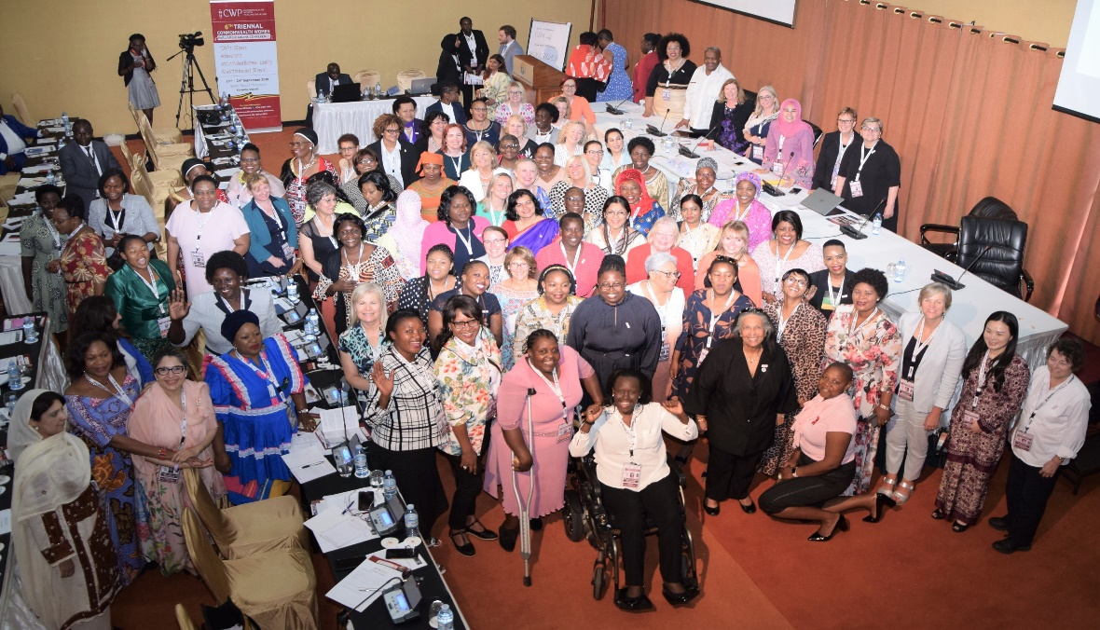
Un pwynt rwy'n teimlo y dylid ei godi yw bod amseriad y CWP yn cyd-daro â chynhadledd Canghennau Bach Cymdeithas Seneddol y Gymanwlad. Nid yw'r amserlennu hwn yn deg, yn fy marn i, ac roedd yn rhaid i lawer o’r cynrychiolwyr benywaidd ddewis pa gynhadledd y byddent yn bresennol ynddi.

Ar ôl agoriad swyddogol y Gynhadledd, cynhaliwyd nifer o weithdai ac roeddwn yn falch o gael cadeirio sesiwn yn dwyn y teitl, Sut y gall seneddau ei gwneud yn haws i bobl ag anableddau fod yn etholwyr, yn ymgeiswyr ac yn ddeddfwyr. Roeddwn i’n falch o gael cyfrannu at y gweithdy hwn wedi imi fod yn bresennol yng Nghynhadledd gyntaf y Gymdeithas ar gyfer Seneddwyr ag Anableddau, dan ofal Cangen Nova Scotia, Canada yn 2017. Un o argymhellion y Gynhadledd honno oedd y dylid sicrhau bod y pwnc hwn yn parhau i fod yn uchel ar restr blaenoriaethau’r Gymdeithas.

Roedd yn ddiddorol clywed mwy am yr heriau yr oedd llawer o seneddwyr ag anableddau yn eu hwynebu a hefyd am yr anawsterau a gafodd rhai seneddau hŷn wrth addasu i sicrhau eu bod yn addas i'r holl Aelodau yn ogystal ag ymwelwyr. Roeddwn yn falch o’r cyfle i ddangos bod ein Senedd ni’n senedd wirioneddol hygyrch, sy’n agored i bawb.
Daeth nifer dda i'r sesiwn ac roedd gan y panel brofiad helaeth a arweiniodd at sesiwn holi ac ateb a thrafodaethau bwrdd crwn bywiog.

Trydariad o gyfrif y Cynulliad yn dilyn y gweithdy y bu Ann Jones AS yn ei Gadeirio
https://twitter.com/AssemblyWales/status/1177593898492936193

Ymweliad â Mbale
- Adroddiad gan Delyth Jewell AS

Rhwng 24 a 25 Medi eleni, cefais y fraint o ymweld â chymunedau ym Mbale, Uganda fel rhan o ymweliad a drefnwyd gan staff y Comisiwn ac a gafodd ei gydlynu gan Gymru dros Affrica. Roedd yn brofiad gwerthfawr iawn.

Ar 24 Medi, gadawsom ein gwesty yn Kampala yn gynnar a theithio pum awr a hanner mewn car i Mbale. Yn ystod y daith, aethom heibio i blanhigfeydd te a siwgr, coedwigoedd, trefi a phentrefi, a chroesi afon Nîl yn y man lle mae’n tarddu.
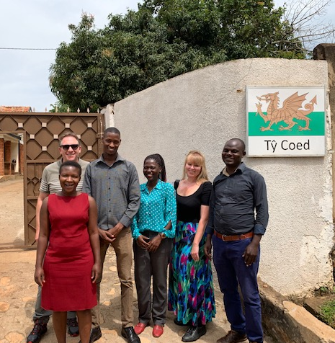
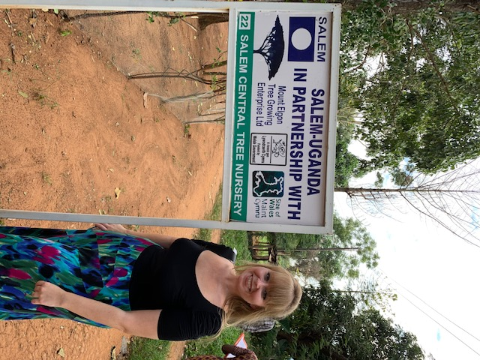

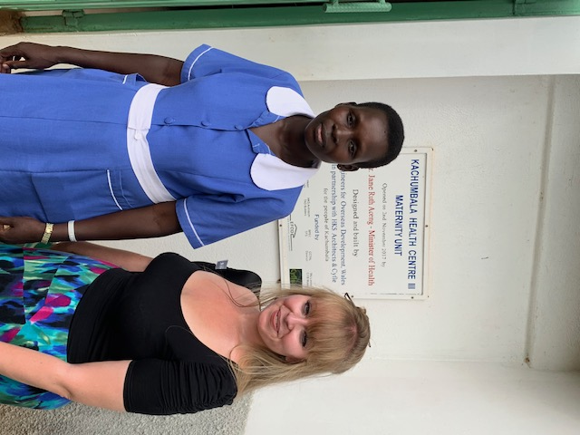
Ar ôl cyrraedd Mbale, gwnaethom gwrdd â Chyfarwyddwyr y Rhaglen Plannu Coed, PONT, a Maint Cymru am sesiwn friffio, cyn ymweld â Chanolfan Mamolaeth Kachumbala (a adeiladwyd gan Beirianwyr Datblygu Tramor sydd wedi’u lleoli yn Sir Gaerfyrddin).

Cawsom daith o amgylch y cyfleusterau a siarad â bydwraig am yr heriau y mae'n eu hwynebu yn ei swydd bob dydd. Roeddent yn amlwg yn ddiolchgar iawn am y ganolfan, er eu bod yn dal yn cael trafferth cael y cyffuriau angenrheidiol.

Yna aethom heibio i Salem, sef datblygiad unigol sy'n gartref i ganolfan iechyd, ysgol a choleg bydwragedd. Mae hefyd yn bartner yn y rhaglen plannu coed ac, yn ogystal â chael taith o amgylch y safle, cefais y fraint o blannu coeden mango ar y safle. Ar ôl ein taith, cawsom wahoddiad gan Gyfarwyddwyr y rhaglen i gael te, cacen a samosas gyda nhw ac i drafod pwysigrwydd brwydro yn erbyn newid yn yr hinsawdd. Clywsom am eu cynlluniau ar gyfer y dyfodol, a phwysigrwydd canolog y berthynas rhwng Cymru ac Uganda. Roedd yn sgwrs yn agoriad llygad ac yn ddiddorol iawn.

Gyda'r nos, roedd Cymru dros Affrica wedi trefnu pryd o fwyd anffurfiol gyda rhai o'r partneriaid yn ein gwesty, a chawsom gyfle i gymdeithasu a rhannu straeon am ein gwahanol wledydd. Cawsom gwmni Sophie Weeks a Marga Quince sy’n cymryd rhan yn y Rhaglen Cyfleoedd Dysgu Rhyngwladol .

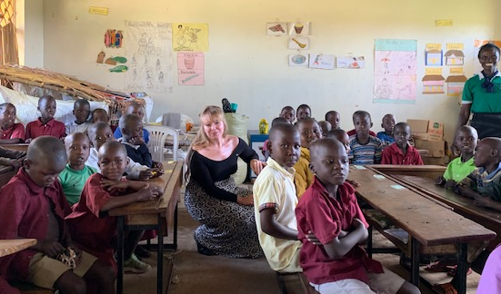
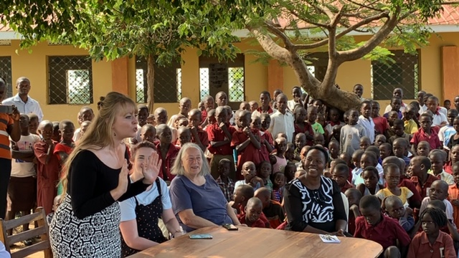

Ar 25 Medi, cawsom gyfle i ymweld â dwy ysgol a chymryd rhan mewn gwasanaeth yn un ohonynt. Bu’r plant yn canu ac yn dawnsio i ni, ac roeddwn innau wrth fy modd yn eu dysgu i ddweud “Bore da”.

Ar ôl yr ymweliad, fe wnaethon ni ymuno ag aelodau o Grŵp Merched Sunu, a gwelsom eu prosiect cadw gwenyn, cyn gwylio’r merched yn perfformio drama i ni. Dyma oedd uchafbwynt taith a oedd yn ysbrydoledig iawn mewn sawl ffordd. Roedd y merched yno yn anhygoel o gynnes a chroesawgar ac yn awyddus i glywed straeon am Gymru, ac i ddangos eu prosiectau i ni. Fe wnaethant i mi deimlo bod byd arall yn bosibl. Tra oeddem ni yng nghwmni’r merched, daeth Ambiwlans Beic Modur heibio, a deallaf i'r beiciau gael eu prynu gyda grant DfiD, a bod y gwirfoddolwyr yn cael eu hyfforddi gan PONT.

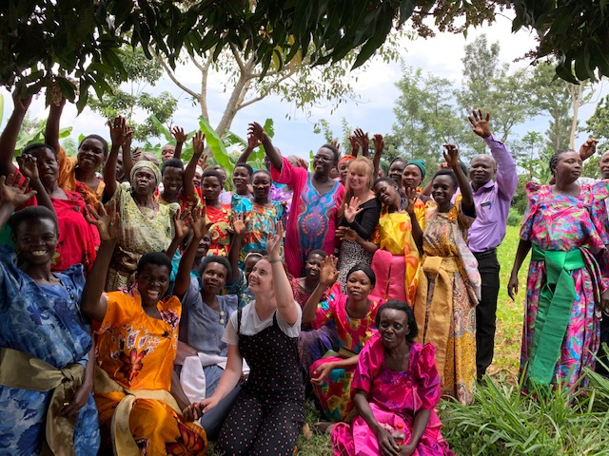
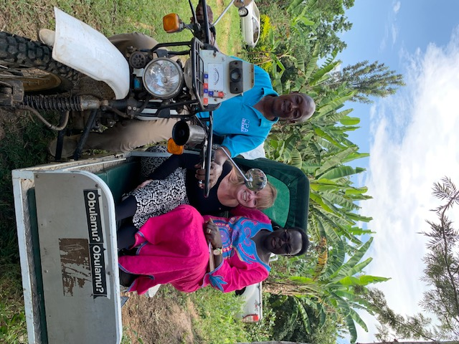

Roedd yr ymweliad deuddydd yn addysgiadol, yn werthfawr a gallaf ddweud i mi fwfynhau pob eiliad. Roedd yn fraint aruthrol imi gymryd rhan yn yr ymweliad a gweld â’m llygad fy hun y gwaith gwych y mae Cymru dros Affrica, PONT a Maint Cymru yn ei wneud yn yr ardal.

Gobeithio y caf gyfle yn y dyfodol i ymweld â'r prosiectau eto, yn enwedig Grŵp Menywod Sunu, a gafodd argraff fawr arnaf. Rwy’n ddiolchgar iawn fy mod wedi cael y profiad rhyfeddol hwn.

Cynhadledd Seneddol y Gymanwlad 2019, Rhif 64 Uganda: Rhaglen Fras

Prif thema’r gynhadledd: ‘Gallu Seneddau i Addasu, Ymgysylltu a Datblygu mewn Cymanwlad sy’n Newid yn Gyflym’

(DIWRNOD 1) DYDD SUL 22 Medi 2019
Pwyllgor Llywio Seneddwragedd y Gymanwlad (CWP), Aelodau'r Pwyllgor Cydlynu, Aelodau'r Pwyllgor Gweithredol, Cynrychiolwyr Cynhadledd Canghennau Bach, Cynrychiolwyr Cynhadledd CWP a Chynghorwyr a / neu Ysgrifenyddion Rhanbarthol yn cyrraedd.
(DYDD 2) DYDD LLUN 23 Medi 2019 Aelodau Pwyllgor Gweithredol y Gymdeithas yn cyrraedd.
08:00 – 10:00: Cyfarfod Ysgrifenyddion Rhanbarthol y Gymdeithas

09:00 – 13:00: Cyfarfod Pwyllgor Llywio Seneddwragedd y Gymanwlad (CWP) |  | 09:00 – 13:00: Cyfarfod Pwyllgor Llywio Canghennau Bach Cymdeithas Seneddol y Gymanwlad
14:00 – 17:30: 6ed Cynhadledd Seneddwragedd y Gymanwlad (CWP) - Thema Cynhadledd CWP: CWP yn 30 oed: Cyflawniadau a busnes anorffenedig - Edrych ymlaen at y 30 mlynedd nesaf.  Sesiwn gyntaf y Gynhadledd: Pwysigrwydd mentora seneddwyr newydd.  Ail sesiwn y Gynhadledd: Hyrwyddo Menywod i Swyddi Arweinyddiaeth a Phortffolios lefel uwch.  I weld papurau data’r gweithdai cliciwch yma. | 14:00 - 17:30: Cynhadledd Canghennau Bach y Gymdeithas, rhif 37 - Thema'r Gynhadledd: Gallu Seneddau i Addasu, Ymgysylltu a Datblygu mewn Cymanwlad sy’n Newid yn Gyflym  o Gweithdy cyntaf Canghennau Bach y Gymdeithas: Panel sgwrsio: Sut mae gwledydd y Gymanwlad (Canghennau Bach y Gymdeithas yn benodol), sydd i’w gweld yn seilio eu gweithdrefnau a'u harferion seneddol ar fodel San Steffan, yn gweithredu mesurau sy'n ddiwylliannol briodol gan gynnwys cynllun eu sefydliadau?  o Ail weithdy Canghennau Bach y Gymdeithas: Sgwrs ar ffurf TED - Arloesi yn y Senedd: Effeithiau posibl 'Brexit' y Deyrnas Unedig ar Ganghennau Bach y Gymdeithas  I weld papurau data’r gweithdai cliciwch yma. |  | 14:00 – 17:30: Gweithgor Adolygu Systemau Llywodraethu
16:00 – 18:30: Cyfarfod Pwyllgor Cydlynu’r Gymdeithas ac yna cyfarfod yr Is-bwyllgor Archwilio a Chyfarfod Gweithgor Safle Pencadlys y Gymdeithas.

(DIWRNOD 3) DYDD MAWRTH 24 Medi 2019
Yr holl gynrychiolwyr, y sylwedyddion a’r rhai sy’n dod yn gwmni iddynt, a Chymdeithas Clercod-wrth-y-Bwrdd a chyfranogwyr eraill.
09:00 – 17:30: Cyfarfod prif Bwyllgor Gweithredol Cymdeithas Seneddol y Gymanwlad (gan gynnwys yr Is-bwyllgor Cyllid a Chynllunio a’r Is-bwyllgor Adolygu) | 09:00 - 17:30: 6^{ed} Cynhadledd Seneddwragedd y Gymanwlad (CWP) (parhad) gan gynnwys Cyfarfod Busnes Seneddwragedd y Gymanwlad (CWP) ac Ethol Cadeirydd CWP.  o Trydedd sesiwn y Gynhadledd: Grymuso Merched fel Deddfwyr Effeithiol yn yr 21ain ganrif.  o Pedwaredd sesiwn y Gynhadledd: Brwydro yn erbyn Bwlio ac Aflonyddu mewn Seneddau.  I weld papurau data’r gweithdai cliciwch yma. | 09:00 - 17:30: Cynhadledd Canghennau Bach y Gymdeithas, rhif 37 (parhad) gan gynnwys Cyfarfod Busnes Canghennau Bach y Gymdeithas ac Ethol Cadeirydd Canghennau Bach y Gymdeithas.  o Trydydd Gweithdy Canghennau Bach y Gymdeithas: Sesiynau mentora: Pa ddatblygiad a hyfforddiant proffesiynol sy'n ofynnol i ddatblygu Seneddwyr talentog ac effeithiol?  o Pedwerydd Gweithdy Canghennau Bach y Gymdeithas: Sesiwn Gweithdy: Y newid yn yr hinsawdd a'r effeithiau posibl ar economïau a datblygiad Canghennau Bach y Gymdeithas  I weld papurau data’r gweithdai cliciwch yma.
19:30: Cinio gyda’r hwyr i Aelodau’r Pwyllgor Gweithredol, Pwyllgor Llywio’r Canghennau Bach a’r cynrychiolwyr yn y gynhadledd, Pwyllgor Llywio CWP a chynrychiolwyr y gynhadledd ac Ysgrifenyddion Rhanbarthol y Gymdeithas.
(DIWRNOD 4) DYDD MERCHER 25 Medi 2019
• 09:00 – 17:30: Cyfarfod o brif Bwyllgor Gweithredol y Gymdeithas (parhad)
• Taith ddewisol ar gyfer yr holl gynrychiolwyr eraill.
(DIWRNOD 5) DYDD IAU 26 Medi 2019
Agoriad Swyddogol Cynhadledd Seneddol y Gymanwlad, rhif 64.
10:00 – 12:30: Agoriad Swyddogol Cynhadledd Seneddol y Gymanwlad, rhif 64.
14:00 – 15:00: Sesiwn wybodaeth ar gyfer cynrychiolwyr, sylwedyddion ac ysgrifenyddion ac yna sesiwn ar gyfer cymedrolwyr gweithdai, arweinwyr y trafodaethau, rapporteurs ac ysgrifenyddion y sesiynau. Bydd sesiwn wybodaeth hefyd ynghylch ethol y Trysorydd ac i bartneriaid sydd wedi'u hachredu i'r gynhadledd.
15:30 – 18:00: Gweithdy A: Panel sgwrsio ar y newid yn yr hinsawdd: Cyflawniadau, Heriau ac Effeithlonrwydd Ymyriadau Seneddol | 15:30 – 18:00: Gweithdy B: Sgwrs ar ffurf TED - Arloesi yn y Senedd: effaith gwyddoniaeth a thechnoleg ar y modd y mae seneddau’n gweithio heddiw.  I weld papurau data’r gweithdai cliciwch yma. | 15:30 – 18:00: Cyfarfod Cymdeithas y Clercod wrth y Bwrdd (SOCATT)
18:30 – 19:30: Derbyniad Ysgrifennydd Cyffredinol y Gymdeithas ar gyfer Clercod, Ysgrifenyddion Dirprwyaethau a'u priod / partneriaid a'r Swyddogion cysylltiedig (drwy wahoddiad yn unig).

20:00 – 22:00: Cinio gyda’r nos i’r holl gynrychiolwyr, dan ofal Dirprwy Lefarydd Senedd Uganda.

(DIWRNOD 6) DYDD GWENER 27 Medi 2019
09:30 – 13:00: Gweithdy C: Sesiwn fentora – Sut y gall seneddau ei gwneud yn haws i bobl ag anableddau fod yn etholwyr, yn ymgeiswyr ac yn ddeddfwyr. | 09:30 – 13:00: Gweithdy D: Bord Gron Ieuenctid - Strategaethau i ymdrin â Diweithdra ymhlith Pobl Ifanc (Pwnc Cysylltiedig ag Ieuenctid).  I weld papurau data’r gweithdai cliciwch yma. |  | 09:30 – 13:00: Gweithdy E: Panel sgwrsio - Brwydro yn erbyn trefoli cyflym a dirywiad gwledig - Her i'r Gymanwlad. |  | 09:30 – 13:00: Cyfarfod Cymdeithas y Clercod wrth y Bwrdd (SOCATT) (parhad)
14:30 – 17:00: Gweithdy F: Sgwrs ar ffurf TED - Arloesi yn y Senedd - Effeithiau posibl Brexit y Deyrnas Unedig ar Ganghennau Bach (Pwnc Canghennau Bach). | 14:30 – 17:00: Gweithdy G: Sesiwn Fentora - Meithrin Diwylliant o Barch, Tegwch ac Urddas: Nid oes lle i Aflonyddu Rhywiol mewn deddfwrfeydd (Pwnc Rhywedd).  I weld papurau data’r gweithdai cliciwch yma. |  | 14:30 – 17:00: Gweithdy H: Gweithdy - Rôl y Senedd yn yr athrawiaeth Gwahanu Pwerau; Gwella Tryloywder ac Atebolrwydd. |  | 14:30 – 17:00: Cyfarfod Cymdeithas y Clercod wrth y Bwrdd (SOCATT) (parhad)
18:00 – 20:00: Darlith Seneddol y Gymanwlad: Pwnc: Cynnal Sefydlogrwydd, Esblygiad, Dynameg a Heriau Terfysgaeth yn Nwyrain Affrica. Yr holl gynrychiolwyr. |  | 18:00 – 20:00: Cinio gyda’r nos dan ofal Pennaeth Gwladwriaeth ar gyfer y Siaradwyr, Penaethiaid y Dirprwyaethau ac Aelodau’r Pwyllgor Gweithredol. |  | 18:00 – 21:00: Cinio gyda’r nos SOCATT dan ofal Ysgrifennydd Cangen Uganda o’r Gymdeithas (drwy wahoddiad yn unig).

(DIWRNOD 7) DYDYD SADWRN 28 Medi 2019
09:30 – 12:30: Gweithdy I: Gweithdy - Craffu ar ôl y broses ddeddfu - agwedd ar swyddogaeth oruchwylio'r Senedd. Sut mae hyn yn digwydd mewn systemau gwleidyddol gwahanol?  I weld papurau data’r gweithdai cliciwch yma. | 09:30 – 12:30: Gweithdy J: Panel sgwrsio: Sut y defnyddiwyd Meincnodau Diweddaraf y Gymdeithas ar gyfer Deddfwrfeydd Democrataidd i gryfhau gallu Deddfwrfeydd y Gymdeithas.
14:00 – 16:30: Cynulliad Cyffredinol Cymdeithas Seneddol y Gymanwlad, rhif 64 Yr holl gynrychiolwyr

17:00 – 18:00: Cyfarfod Pwyllgor Gweithredol newydd ac ethol Is-gadeirydd y Gymdeithas.

18:30: Gala ddiwylliannol. Yr holl gynrychiolwyr

Datganiad i gloi’r Gynhadledd
Mae’r Datganiad i gloi Cynhadledd Seneddol y Gymanwlad rhif 64 yn cynnwys:

• prif ganlyniadau'r gynhadledd,
• crynodeb o'r trafodaethau gweithdai, a’r
• argymhellion a gafodd naill ai'n cael eu cymeradwyo neu eu nodi gan yr Aelodau a oedd yn bresennol.

A gellir ei lawrlwytho drwy glicio yma
Mae lluniau o ddigwyddiadau Cynhadledd rhif 64 i’w gweld os ewch i: www.cpahq.org/cpahq/flickr

Diolchiadau

Hoffai Cangen Cymru o Gymdeithas Seneddol y Gymanwlad ddiolch i'r canlynol:
Cangen Uganda o Gymdeithas Seneddol y Gymanwlad
Ysgrifenyddiaeth Pencadlys Cymdeithas Seneddol y Gymanwlad
Jon Townley, Pennaeth Rhaglen Cymru dros Affrica
Y Gymuned ym Mbale, Uganda.

